ALEXIS R303
Brunel TP 1

1) Mettre en place le réseau MACVLAN :

On peut remarquer qu’il fonctionne bien :

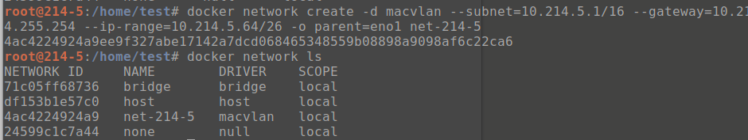
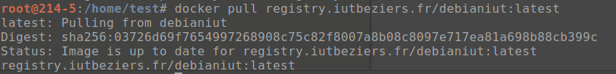
Puis :

Lancement du docker :

Après avoir installer Bind9 on va lancer le démons named

On peut dig notre serveur :
Dans le fichier named.conf.default.zones il y les zones par défaut.

CONF des fichiers de configurations :

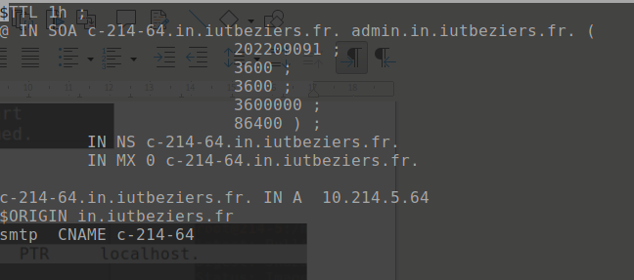
db.in.iutbeziers.fr

db.10.214.5

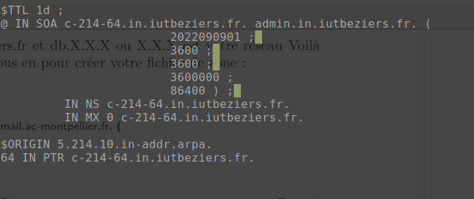

Puis on rajoute les commandes :
allow-query-cache{any;} ;
allow-query{any;} ;

On peut tester les 2 serveurs.
Dig @127.0.0.1 -x10.214.5.64
Dig @127.0.0.1 c-214-64.in.iutbeziers.fr.

